Министерство Образования и Науки РФ

Казанский Государственный Технологический Университет

# Кафедра: "Общей химической технологии"

# Курсовая работа

На тему: "Технология производства акролеина"

### КАЗАНЬ

### 2008

ПЛАН

1. Технологическая схема производства акролеина
2. Материальный баланс сложной параллельной необратимой реакции
3. Технологические и технико-экономические показатели

Реклама

Список литературы

1. Технологическая схема производства акролеина

Из ненасыщенных алифатических альдегидов широкое применение в промышленности получил акролеин.



Физические свойства: акролеин - бесцветная жидкость с острым запахом. Температура кипения = С, а температура плавления = С. Плотность акролеина составляет 0,841 г/см. Акролеин частично растворим в воде. Так же он токсичен (пары его сильно раздражают слизистые оболочки глаз и дыхательных путей), но опасность отравления им сравнительно невелика вследствие легкости его обнаружения.



Акролеин является сырьем для промышленного синтеза аллилового спирта, акрилонитрила и его производных. Значительное количество акролеина расходуется на производство метионина (аминокислота, добавка которой в корм домашней птицы ускоряет ее рост). Акролеин и его производные применяются в синтезе полиуретанов, полиэфиров, различных пластификаторов и химикатов для текстильной промышленности. Из способов получения акролеина практическое значение имеют два:

1. конденсация формальдегида с ацетальдегидом

HCOH + CH3—CHO → CH2=CH—CHO

1. прямое окисление пропилена.

Метод прямого окисления пропилена является более перспективным ввиду большей доступности и дешевизны сырья. Формально кинетическую схему этого процесса можно представить следующим образом:

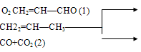

Технологическая схема одностадийного окисления пропилена в реакторе с восходящим потоком катализатора представлена на рисунке 1. Реактор 2 изготовлен в виде трубы (высота 25 м, диаметр 0,75 м), соединенной непосредственно с дозатором 1, где находится катализатор — молибдат висмута на силикагеле. Температура в дозаторе около 420 °С, в реакторе 435 °С; давление 0,7—3 МПа. Температуру регулируют, охлаждая стенки реактора испаряющейся водой и подавая воду с паром в дозатор 1. Кислород подают в нижнюю часть реактора и дополнительно в несколько точек по его высоте. Пропилен вместе с рециркулирующим газом тоже поступает в нижнюю часть реактора 2 и проходит снизу вверх вместе с паром, кислородом и суспензированным катализатором. Реакционная смесь, поступающая в реактор, имеет следующий состав [в % (мол.)]: кислорода—7,5, пропилена — 21,5, водяного пара — 38; остальное — азот и незначительное количество оксидов углерода. Скорость движения смеси в реакторе составляет 6,1—7,6 м/с.

Парогазовый поток из реактора поступает в сепаратор 3 циклонного типа, куда подают воду для "закалки" продуктов реакции (их температура снижается до 290 °С). Катализатор в сепараторе 3 отделяют от продуктов реакции и в горячем состоянии возвращают в дозатор 1. Часть пара, образующегося за счет отвода выделяющегося тепла, по мере необходимости подают из паросборника 4 в сепаратор 3, а основное количество пара вводят в нижнюю часть дозатора 1. Газовый поток из сепаратора 3 после охлаждения в холодильнике (на схеме не показан) поступает в сепаратор 5, где отделяются сконденсировавшиеся вода и высококипящие продукты, а также катализатор, возвращаемый на окисление. Несконденсировавшиеся продукты реакции из сепаратора 5 после холодильника 6 поступают в газосепаратор 7, из которого парогазовый поток направляется в орошаемый водой абсорбер 8. Газ из абсорбера возвращают на окисление (часть его периодически сбрасывают в атмосферу во избежание накопления инертных примесей). Жидкие продукты из сепаратора 7 и раствор из абсорбера 8 смешивают и подают в отпарную колонну 9, с верха которой отбирают акролеин-сырец, направляемый на ректификацию, а снизу — воду, подаваемую в дозатор 1 или сбрасываемую из системы.

Выход акролеина составляет 71% в расчете на пропилен, при 50%-ной степени конверсии пропилена и 91%-ной степени конверсии кислорода.

При двухстадийном окислении пропилена выход акролеина составляет 69—70%; степень превращения пропилена — 95%.

Рисунок 1. Технологическая схема одностадийного окисления пропилена:

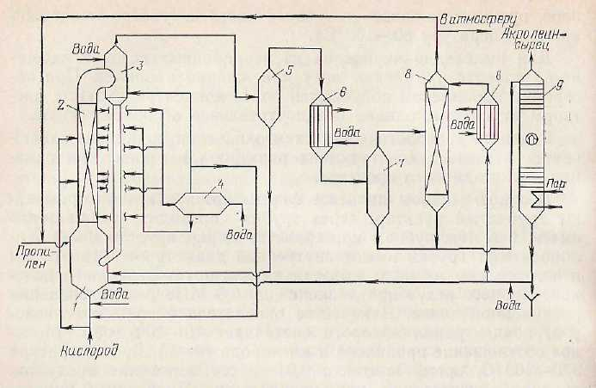

1 —дозатор;

2 — реактор;

3, 5 — сепараторы циклонного типа;

4— паросборник;

6 — холодильник;

7 — газосепаратор;

1. — абсорбер;

9 — отпарная колонна.

2. Материальный баланс сложной параллельной необратимой реакции

Задача:



Исходные данные:

1. Производительность установки 80 т/сутки.

2. Состав безводной реакционной смеси (% мольных):

Акролеин 80

Ацетон 15

Масляный альдегид 5

3. Молярное соотношение "" 5:1



4. Концентрация в смеси "" (% об) 4,8



5. Потери пропилена % масс. От производительности установки 1,0

6. Концентрация технического (% об.) 100



7. Концентрация технического (%об.) (примесь-азот) 95



8. Конверсия пропилена (%) 100

Решение:

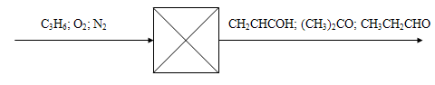

Материальный баланс:

|  |  |  |  |  |
| --- | --- | --- | --- | --- |
|  | приход | | расход | |
|  | кг/ч | кмоль/ч | кг/ч | кмоль/ч |
| C3H6  CH2CНСОН  (СН3)2СО  СН3СН2СНО  О2  N2  Н2О | 2507,4  -  -  -  1702,24  26115,32  - | 59,7  -  -  -  53,195  932,69  - | 25,07  2647,66  514,33  171,33  -  26115,32  851,04 | 0,6  47,28  8,87  2,95  -  932,69  47,28 |
|  | Σ1=30324,96 | | Σ2 = 30324,75 | |

Молярные массы веществ:

Mr(C3H6)=12*3+1*6=42 кг/кмоль

Mr(CH2СНСОН)=12*3=1*4+16=56 кг/кмоль

Mr((CH3)2СО)=12*3+1*6+16=58кг/кмоль

Mr(CH3СН2СОН)=12*3+1*6+16 = 58кг/кмоль

Mr(О2)=16*2 = 32 кг/кмоль

Mr(N2) = 14*2 = 28 кг/кмоль

m(смеси) = 80 *100/24= 3333,33 кг/ч

Состав безводной реакционной смеси:

CH2СНСОН – 80 % моль Mr(CH2СНСОН) = 56 кг/моль

(CH3)2СО – 15 % моль Mr((CH3)2СО) = 58 кг/моль

CH3СН2СОН – 5 % моль Mr(CH3СН2СОН) = 58 кг/моль

Найдем массовый процентный состав

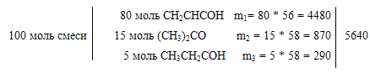

*wмас* (CH2СНСОН) = 4480/5640 * 100% = 79,43 %

*wмас*((CH3)2СО) = 870/5640 * 100% = 15,43 %

*wмас* (С2Н5СОН) = 290/5640 * 100% = 5,14 %

Состав 3333,33 реакционной смеси

CH2СНСОН – 79,43 % масс m1(CH2СНСОН) = 2647,66 кг/ч

CH3СН2СОН – 15,43 % масс m2 (CH3СН2СОН) = 514,33 кг/ч

С2Н5СОН – 5,14 % масс m3(С2Н5СОН) = 171,33 кг/ч

ν(CH2СНСОН) = 2647,66/56 = 47,28 кмоль/ч

ν(CH3СН2СОН) = 514,33/58 = 8,87 кмоль/ч

ν(С2Н5СОН) = 171,33/58 = 2,95 кмоль/ч

1 реакция

ν1(C3Н6) = ν(CH2СНСОН) = 47,28 кмоль/ч

ν1(O2) = ν1(C3Н6) = 47,28 кмоль/ч

ν1(H2O) = ν1(C3Н6) = 47,28 кмоль/ч

m(H2O) = 4747,28 * 18 = 851,04 кг/ч

2 реакция

ν2(C3Н6) = ν(CH3СН2СОН) = 8,87 кмоль/ч

ν2(O2) = 1/2 ν2(C3Н6) = 4,44 кмоль/ч

3 реакция

ν3(C3Н6) = ν(С2Н5СОН) = 2,95 кмоль/ч

ν3(O2) = 1/2 ν(С2Н5СОН) = 1,475 кмоль/ч

Общее количество затраченного кислорода

ν0(O2) = ν1+ν2+ν3 = 53,195 кмоль/ч

m0 (O2) =53,1995* 32 = 1702,24 кг/ч

Общее количество прореагировавшего пропилена

ν0(C3Н6) = 59,1 кмоль/ч m0 (C3Н6) = 59,1*42 = 2482,2 кг/ч

Конверсия пропилена 100 % поэтому весь пропилен реагирует и его не остается. Количество пропилена с учетом потерь 1 % масс

m0 (C3Н6) – (100-1)%

m (C3Н6) – 100 %

m (C3Н6) = 2482,2 * 100/99 = 2507,27кг/ч

ν(C3Н6) = m/Mr = 2507,27/42 59,7 кмоль/ч

Потери пропилена

m (C3Н6) = 2507,27 – 2482,2 = 25,07 кг/ч

ν(C3Н6) = 25,07/43 = 0,6 кмоль/ч

Концентрация кислорода в смеси C3Н6+О2+N2 = 4.8 %

V(O2) = ν0(O2)/22.4 = 1191.56 м3/ч

1191.56 – 4.8 %

V(C3Н6) – х %

V(C3Н6) = ν (C3Н6) * 22.4 = 1337,28 м3/ч

х = 1337,28 * 4.8/1191.56 = 5,38 %

Концентрация C3Н6 в смеси C3Н6+О2+N2 = 5,38 %

отсюда концентрация N2 = 100 – 5,38 – 4,8 = 89,82 %

Объем азота в смеси всего:

191,56 – 4,8 %

х – 89,82 %

х = V1( N2) = 1191,56 * 89,82/4,8 = 22297,06 м3/ч

w1( N2) = V1( N2)/22,4 = 995,4 кмоль/ч

Количество азота который поступает с техническим кислородом:

V(O2) – 95 %

V2( N2) – 5 %

V2( N2) = 1191/56 * 5/95 = 62,71 м3/ч

ν2( N2) = V2( N2)/22,4 = 62,71 кмоль/ч

Всего технического азота:

ν( N2) = ν1( N2) - ν2( N2) = 932,69 кмоль/ч

m( N2) = 932,69 * 28= 26115,32 кг/ч

Технологические и технико-экономические показатели процесса

1. Пропускная способность установки: 30324,96 кг/час.
2. Конверсия или степень превращения пропилена: 100%.
3. Теоретические расходные коэффициенты:

по С3Н6:

σтС3Н6 = Mr(C3H6) / Mr(CH2CНСОН) = 42 / 56 = 0,75 кг/кг;

по О2:

σтО2 = Mr(О2) / Mr(CH2CНСОН) = 32 / 56 = 0,57 кг/кг.

1. Фактические расходные коэффициенты:

по С3Н6:

σфС3Н6 = m(C3H6) / m(CH2CНСОН) = 2507,4 / 2647,66 = 0,95 кг/кг;

по О2:

σфО2 = m(О2техн) /m(CH2CНСОН) = 1702,24+26115,32 / 2647,66 = 0,065 кг/кг.

Выход на поданное сырье:

* 1. Фактический выход CH2CНСОН:

QФ = m (CH2CНСОН) = 2647,66 кг;

* 1. Теоретический выход CH2CНСОН:

Mr(С3Н6) ⎯ Mr(CH2CНСОН), 42 ⎯ 56,

m(С3Н6) ⎯ QТ; 2507,4 ⎯ QТ ;

QТ = (2507,4 * 56) / 42 = 3343,2 кг;

Выход CH2CНСОН по пропилену:

βС3Н6 = QФ / QТ * 100%= 2647,66 / 3343,2 * 100% = 79 %

РЕКЛАМА



СПИСОК ЛИТЕРАТУРЫ

1. Лебедев Н.Н. Химия и технология основного органического и нефтехимического синтеза. Изд. 2-е, пер. М., "Химия", 2005, 736 с.

2. Юкельсон И.И. Технология основного органического синтеза. М.: "Химия", 2008, 846 с.

3. Общая химическая технология /Под ред. А.Г.Амелина. М.: "Химия", 2007, 400 с.

4. Расчеты химико-технологических процессов /Под ред. И.П.Мухленова. Л.:Химия, 2006, 300 с.